“遗传和变异”概念教学疑难解析
邰玉韦 常州市北郊中学初中部 通江南路125（213002）

初中“遗传与变异”的课堂教学中，学生对于一些微观的、较抽象的概念的学习，感觉有些困难，教师教起来也感到费劲。本教学案例提供了“四招”，认为可以帮助学生理解几个概念学习中困惑，可以形象直观地、有效地解决概念教学中疑难点。实践下来，效果很好，远远超过教师一般讲解所能达到的效果。
一、学生困惑1：性染色体会存在脑细胞里吗？
1、现象分析：学生不能把正常人的体细胞和生殖细胞中存在的两类染色体即常染色体和性染色体存在情况弄清楚；还不能从人的诞生和成长过程中，把握细胞及染色体的变化和存在状态。
2、解决策略：“一图胜千言”
生命诞生于受精卵
22对常染色体
和1对性染色体

22

细 胞 分 裂
上皮组织细胞
22对常染色体
和 1对性染色体

结缔组织细胞
22对常染色体
和 1对性染色体性

肌肉组织细胞
22对常染色体
和1对性染色体
神经组织细胞
22对常染色体
和1对性染色体
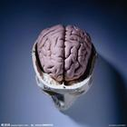
大 脑
手
眼睛
胃
运动
系统
泌尿系统
呼吸系 统
循环系 统
消化系统
内分泌
系 统
生殖系 统
神经系统系统

成熟的个体（细胞分体细胞和生殖细胞）

精子 （22条常染色体和1条性染色体X或Y)
卵细胞 （22条常染色体和1条性染色体X ）
3、学生总结：
总结1：全身体细胞染色体情况（1）都是成对存在（2）22对常染色体和1
对性染色体。
总结2：成熟的生殖器官精巢和卵巢通过特殊的细胞分裂分别产生的生殖细胞为精子和卵细胞，染色体情况（1）都是成单存在（2）22条常染色体和1条性染色体。
总结3：在受精过程中，精子和卵细胞结合后形成受精卵，诞生了下一个生命，实现的种族的延续。这个受精卵的染色体情况是：（1）都是成对存在（2）22对常染色体和1对性染色体。

二、学生困惑2：染色体、DNA、基因三者之间的关系怎样描述？
1、现象分析：对于这部分内容学生既熟悉、又陌生，学生在生活中通过报刊、杂志、电视、网络等多种媒体，可能接触和感受到一些遗传方面的现象，听说过一些名词术语，如：转基因动物、DNA亲子鉴定等；但要从理论上阐述分析某些现象，学生还是没有充足的知识储备，教师凭语言也不容易一下子讲解清楚，但是，作为中学生，知道一些有关遗传变异的基础知识，整体把握染色体、DNA、基因三者之间的内涵和包含关系，对于其了解生物学的动向，关注生物学的发展，有非常重要的意义。
2、解决策略：“简图一目了然”

细胞
细胞核
3
染色体
DNA
基因
3、学生总结：借助简图学生总结，课堂教学效果更好。(1)：动物细胞的基本结构包括细胞膜、细胞质、细胞核。(2)：细胞核是遗传信息的中心。(3)：染色体数目恒定，染色体是遗传物质的主要载体。(4)：DNA是主要的遗传物质。(5)：基因是有特定遗传效应的DNA片段。
三、 学生困惑3：性染色体会不会也像常染色体一样出现多或少出一条的情况呢？如果出现这样的情况会怎样？
1、现象分析：这个问题非常有共性，在几个班的教学中，同样有积极思考能力的同学都提到了这样的问题。教材中提到染色体数目的恒定对生物生命活动的正常进行非常重要，如：当一个婴儿的体细胞中的第13对染色体多了一条，就会导致先天性裂唇，学生很容易想到也很好奇性染色体异常会怎样？最好给他们介绍一些实例。
2、解决策略：“图表一览无遗憾”

病症 | 性染色体异常 | 症状特点 | 治疗情况
A 特纳氏综合症  (又成先天性卵巢发育不全) | 正常女性体细胞染色体是46（44+XX），患者染色体是45（44+X），即缺少一条性染色体X。 | 出生时呈现身高、体重落后，手、足背明显浮肿。出生后身高增长缓慢，生长迟缓、青春期无性征发育、闭经。 | 任何治疗，都不能促进卵巢发育，都不能使患者恢复生育功能。治疗的目的，在于促进身高，刺激乳房及生殖器官发育。
B 克氏综合症  （又称为先天性曲细精管发育不全） | 正常男性染色体是44+XY。典型病人的染色体是44+XXY。 | 青春期症状逐渐明显，男性第二性征发育延迟甚至停步发育，近半数患者乳房发育呈女性型乳房。患者几乎均为无精症不能生育。 | 现阶段本症的治疗均予睾酮补充治疗，以促进患者的男性化，改善其精神状态，增强性功能。患者的生育问题无法解决，仅可采用供者精液人工授精。
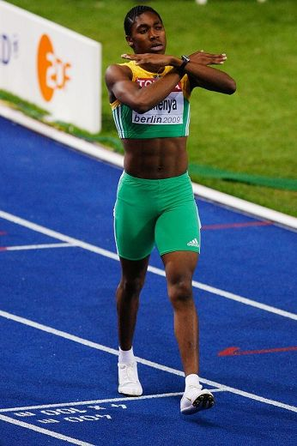
C “双性”体育明星：2009年8月19日在德国举行的12届世界田径锦标赛上获得800米跑冠军的塞门亚以绝对优势超过其他女选手夺得冠军，但是相对于塞门亚性别则更令人关注。国际田联的医学小组采集了塞门亚的血液和染色体，并对“她”进行了妇科检查。国际田联的发言人说：‘她’所面临的是一个医学上的遗传问题，‘她’是双性人。”根据国际田联的初步检测报告显示，塞门亚虽然有着女性的体表特征，体内却没有卵巢，但是有一个睾丸，可以分泌大量的雄性荷尔蒙，让肌肉强健有耐力。
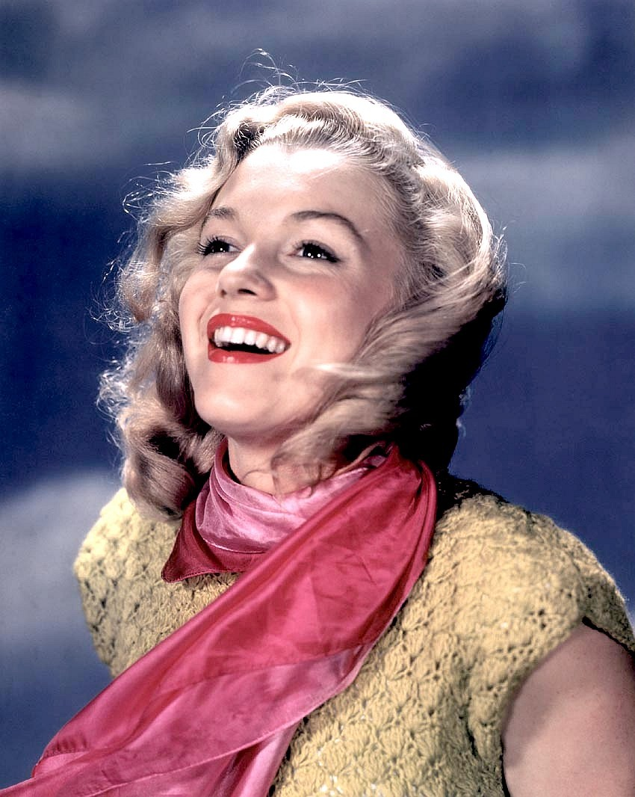
D “双性”电影明星：玛丽莲·梦露是美国20世纪最著名的电影女演员之一。她动人的表演风格成为影迷心中永远的性感女神性感符号和流行文化的代表性人物。1999年，她被美国电影学会选为百年来最伟大的女演员第六名。这位女性之美的代名词般的人物，在其性别归属上居然也存在问题。１９６３年梦露去世时，一位法医从梦露尸体上取下了一些组织细胞，试图从生物学角度揭开梦露性感迷人的原因。经过多年研究，发现她的性染色体核型可能是男性，梦露体内的性染色体是ＸＸ与ＸＹ掺杂在一起，且男性占主导地位。
3、学生总结：对于染色体异常现象，一个个鲜活的例子，让学生深深体会和感受到生命的神圣和神秘，感谢父母的恩赐让在座的我们有一个健康的身体，智慧的大脑，应该珍惜，使每一个生命都创造出奇迹。

四、学生困惑4：怎样进一步理解遗传和变异是普遍存在的现象？
1、现象分析：教材中安排了一个关于人体的变异现象调查活动，学生很感兴趣，学生能够初步感性认识到人体的各种变异现象，如果让学生再进一步联系生活，收集一些关于这方面知识的常用谚语、诗句、俗语，会让学生更多地感受到这一现象的广泛存在，一方面拓展遗传和变异方面的科学素养，另一方面也有助于学生理解生物的多样性和生物进化的原因。
2、解决策略：“一言两语黑白配”


收集一些能表达遗传和变异现象的谚语、俗语、诗句，让学生进行——“接龙黑白配”，尝试改变学生的学习方式，采取一种活泼的比赛形式，充分调动学生积极性、主动性和参与性。
1
2
3
4
5
12
游戏规则：男生代表黑马王子，女生代表白雪公主。班长做幸运大使，抽签决定哪方是一言，哪方是两语。例如幸运大使若抽到“白雪公主”球的话，女生获得出题权，可以选择转盘上的白色区域号码下的题目，即读出上联，称一言；那么男生就要用两语接龙，先对答出下联，然后再说出此现象是遗传还是变异；反之，幸运大使抽到“黑马王子”球的话，男生一言出题，女生两语接龙。
6
9
1000222
8
7
11

1、上联：龙生龙，凤生凤 下联：老鼠的儿子会打洞 现象：遗传
2、上联：一母生九子 下联：九子各不同 现象：变异
3、上联：一树之果有苦有甜 下联：一母之子有愚有贤 现象：变异
4、上联：种瓜得瓜 下联：种豆得豆 现象：遗传
5、上联：一树结果 下联：酸甜各异 现象：变异
6、上联：鲤鱼跃龙门 下联：麻雀变凤凰 现象：变异
7、上联：猫生猫 下联：鸭生鸭 现象：遗传
8、上联：虎父无 下联：犬子 现象：遗传
9、上联：爹低低一个 下联：娘矮矮一窝 现象：遗传
10、上联：桔生淮南为桔 下联：生淮北则为枳。 现象：变异
11、上联：世界上找不到两片 下联：完全一样的树叶 现象：变异
12、上联：野火烧不尽 下联：春风吹又生 现象：遗传
3、学生总结: （1)全班的男生和女生形成了两种对比竞争的阵势，气氛很激扬，学生的激情很高，整个环节都在期待中，每一个同学都在参与，脸上洋溢着久违的幸福；还有老师在一边火上浇油，或做调侃，同学们别提多来劲了，谁都不示弱，效果非常好，印象较深刻。（2）遗传和变异现象是普遍存在的，就在我们的生活中，就在我们的身边周围，也在我们的记忆中。正是它们的存在，推动着生命的延续、发展和进化，世界万物都动态的发展中生存。
- 9
- 9

